CRITIQUE DE FILM
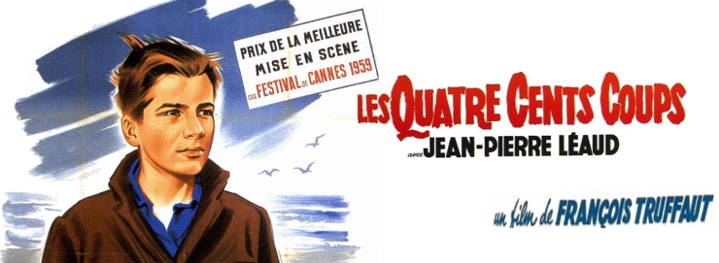 Par Margo Channing - le 2 mars 2009

L'HISTOIRE
Petit parigot de 14 ans entrant tout juste dans les affres de l’adolescence, Antoine Doinel sèche (bunks) les cours et tente d’échapper à une vie familiale morne et à des parents absents. Avec son ami René, il fera l’école buissonnière, vivant de débrouille et partageant ses journées entre errances dans le Paris des années 50, chapardages (pilfering), lectures de Balzac à la bougie et séances de cinéma. Antoine et René, deux gamins lâchés (let loose) dans Paris découvrent la vie en faisant… les 400 coups.

ANALYSE ET CRITIQUE
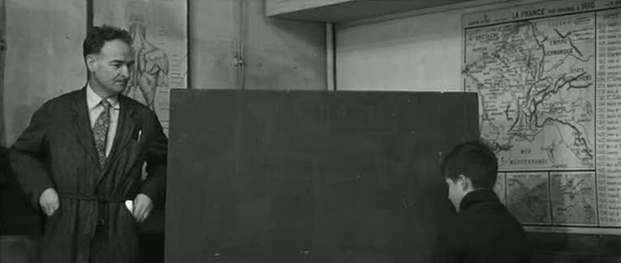
Film phare de l’Histoire du cinéma, Les 400 Coups (dont le premier titre était Les 4 Jeudis) fit l’effet d’un chien dans un jeu de quilles (skittles) tant à sa sortie qu’à sa présentation au Festival de Cannes 1959 (où il gagnera le Grand Prix de la Mise en Scène). La révélation de Truffaut cinéaste est en effet foudroyante et le film marque les esprits par sa liberté de ton et par la qualité de sa mise en scène, alors louée par les nombreux supporters de la Nouvelle Vague dont Truffaut fut l’un des fondateurs alors qu’il n’était encore qu’un journaliste pour Arts et Les Cahiers du Cinéma - le film est d’ailleurs dédié à André Bazin, figure mythique des Cahiers qui mourra le premier jour du tournage.
Le film arrive certes après Le Beau Serge de Chabrol ou Hiroshima mon Amour, mais aujourd’hui, ce n’est pas tant par son aspect "nouvelle vague" que le film nous touche encore, que pour sa beauté intrinsèque. Certes, on y retrouve tous les ingrédients qui font la Nouvelle Vague à l’époque : décors naturels, prises de vue en extérieurs, situations et personnages tirés du quotidien, langage de tous les jours, mise en scène décomplexée et audacieuse… Mais se contenter de ces simples détails serait occulter (eclipse/mask) la beauté de la photographie de Henri Decae, qui nous offre un Paris magnifié. Ce serait négliger la majesté de ses cadrages dans un splendide 2.35, l’audace du montage… Ce serait oublier enfin la partition de Jean Constantin, qui atteint des summums (heights/peaks) d’émotion notamment dans les derniers plans du film - partition dont Truffaut d’ailleurs semble avoir regretter l’utilisation plus tard, mais qui aujourd’hui contribue à la beauté du film.
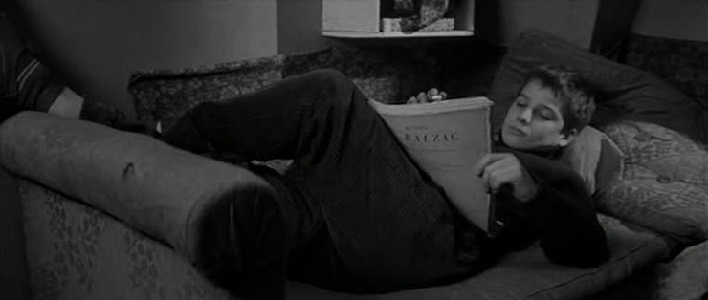
Reste que si le film nous bouleverse aujourd’hui encore, alors que les innovations d’alors sont devenues monnaie courante, c’est que ce qui fera le cinéma de Truffaut tout au long sa carrière est déjà en germe dans ce premier opus : enfance, lyrisme, émotion, liberté…
Sur un scénario simple et linéaire - comme pour les deux Doinel suivants - Truffaut s’affranchit des carcans (constraints) de l’époque, descend dans la rue caméra au poing et suit les aventures du petit Doinel avec une fraîcheur et une liberté de ton effectivement novatrices mais surtout réellement bouleversantes. Son regard sur l’enfance est empreint d’une humanité et d’une tendresse que l’on retrouvera plus tard dans L’Argent de poche ou L’Enfant Sauvage par exemple. Le tout dans un style déjà très personnel. Il faut voir sa caméra s’aventurer à l’air libre, prendre les chemins de traverse du cinéma français et se sentir tellement affranchie (emancipated) qu’elle en finit par tourner, tourner, tourner sur elle-même dans une scène de manège d’une beauté et d’une fraîcheur franchement épatantes.
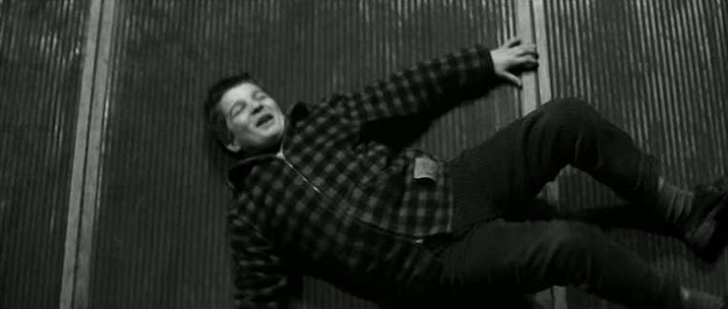
Le film retraçant la vie d’un petit parisien qui pourrait tout à fait être Truffaut, on aura souvent glosé (gossip) sur le côté autobiographique du film (le père de Truffaut s’opposera d’ailleurs violemment aux 400 Coups, lui reprochant une description à charge de la vie familiale du petit Doinel - lire à ce propos les passages bouleversants du "François Truffaut" de Antoine de Baecque et Serge Toubiana). Mais cela reste finalement un détail : le film vaut plus que cela. Il est le portrait de toute une génération de petits parigots, et plus généralement une évocation universelle de l’enfance où tous les spectateurs pourront puiser (draw from). On est loin ici des enfants stars ou de ces portraits d’enfance bourrés de clichés. En témoigne la séquence de Guignol, quelques minutes d’éternité et une évocation de l’enfance qui n’est pas sans rappeler le grand Doisneau. D’une certains manière, Truffaut livre ici un film proche du cinéma-vérité, un quasi-documentaire sur la vie d’un adolescent dans les années 50 qui pourrait tout aussi bien être Truffaut que Léaud.
Jean-Pierre Léaud, dont c’est alors le premier film... D’une énergie et d’une aisance tout bonnement démentielles, Léaud EST Doinel, un adolescent gouailleur (cheeky) au naturel confondant. Le film lui doit énormément et sa performance épate encore aujourd’hui. Découvert par casting (dont vous pouvez voir de larges extraits, jubilatoires, dans les bonus), c’est lui et lui seul qui porte le film sur ses épaules. Jetez vous sur le chapitre 18 (confrontation avec le psychologue), sûrement un des moments les plus bouleversants du film : une scène telle que celle-ci démontre la palette d’émotions dont était déjà capable Léaud, alors débutant de 14 ans.
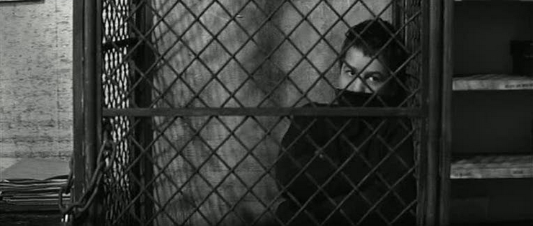
Un jeune acteur qui s’engage sur les nouvelles voies du cinéma français tracées par Truffaut et son film, mais aussi par Chabrol, Godard, Rivette, Demy, Varda et les autres – et dont la route croisera à nouveau celle de son pygmalion pour d’autres aventures de Doinel qui, toutes réussies qu’elles seront, n’auront toutefois jamais la fraîcheur et l’éclat de ce premier joyau.

Par Margo Channing - le 2 mars 2009

